2023-2024学年江苏省宿迁市宿城区八年级（上）期末数学试卷
一、选择题：本题共8小题，每小题3分，共24分。在每小题给出的选项中，只有一项是符合题目要求的。
1.下面四个图标中，是轴对称图形的是( )
A.  B. 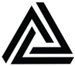
C.  D. 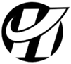
2.若等腰三角形有一个内角为$${110}^{∘}$$，则这个等腰三角形的底角是( )
A. $${70}^{∘}$$ B. $${45}^{∘}$$ C. $${35}^{∘}$$ D. $${50}^{∘}$$
3.平面直角坐标系中，点$$A(−3,5)$$关于x轴对称的点的坐标为( )
A. $$(−3,5)$$ B. $$(−3,−5)$$ C. $$(3,−5)$$ D. $$(3,5)$$
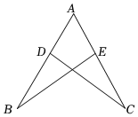
4.如图，已知$$△ADC$$≌$$△AEB$$，且$$AC=5$$，$$AD=2$$，则CE的值为( )
A. 1
B. 2
C. 3
D. 4

5.$$△ABC$$中，$$∠A$$，$$∠B$$，$$∠C$$所对的边分别为a，b，c，下列条件不能判断$$△ABC$$是直角三角形的是( )
A. $$a^{2}+b^{2}=c^{2}$$ B. $$a=5$$，$$b=12$$，$$c=13$$
C. $$∠A$$：$$∠B$$：$$∠C=3$$：4：5 D. $$∠A=∠B+∠C$$
6.一个正方形的面积是10，估计它的边长大小在( )
A. 2和3之间 B. 3和4之间 C. 4和5之间 D. 5和6之间
7.已知点$$P(m,n)$$在第三象限，则直线$$y=nx+m$$图象大致是下列的( )
A. 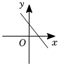 B. 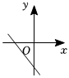 C. 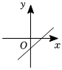 D. 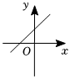
8.如图，$$∠AOB={120}^{∘}$$，OP平分$$∠AOB$$，且$$OP=1.$$若点M，N分别在OA，OB上，且$$△PMN$$为等边三角形，则满足上述条件的$$△PMN$$有( )
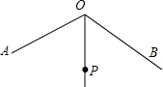
A. 1个 B. 2个 C. 3个 D. 无数个
二、填空题：本题共10小题，每小题3分，共30分。
9. 4=______.
10.用四舍五入法把$$3.1415926$$精确到$$0.01$$，所得到的近似数为______.
11.若正比例函数$$y=kx$$的图象经过点$$(2,−4)$$，则k的值为______.
12.在平面直角坐标系中，点$$M(a−2,a)$$在y轴上，则a的值为______.
13.已知$$△ABC$$的三边长分别为3、4、5，则最长边上的中线长为______.
14.已知点$$A(1,a)$$和点$$B(−2,b)$$是一次函数$$y=−\frac{1}{2}x+c$$图象上的两点，则a ______$$b.($$填“>”、“<”或“=”$$)$$
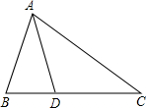
15.在$$△ABC$$中，$$AB=AD=CD$$，且$$∠C={40}^{∘}$$，则$$∠BAD$$的度数为______.

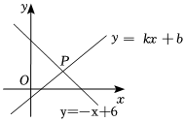
16.如图，一次函数$$y=kx+b$$与$$y=−x+6$$的图象相交于点P，若点P的纵坐标为2，则关于x，y的二元一次方程组$$\left\{\begin{matrix}y=kx+b \\ y=−x+6\end{matrix}\right.$$的解为______.

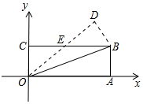
17.如图，在平面直角坐标系xOy中，O为坐标原点，$$A(4,0)$$，$$B(4,2)$$，$$C(0,2)$$，将$$△OAB$$沿直线OB折叠，使得点A落在点D处，OD与BC交于点E，则OD所在直线的解析式为______.

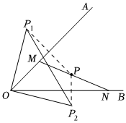
18.如图，$$∠AOB={45}^{∘}$$，点M、N分别在射线OA、OB上，$$MN=8$$，$$△OMN$$的面积为12，P是直线MN上的动点，点P关于OA对称的点为$$P_{1}$$，点P关于OB对称的点为$$P_{2}$$，当点P在直线NM上运动时，$$△OP_{1}P_{2}$$的面积最小值为______.

三、解答题：本题共10小题，共96分。解答应写出文字说明，证明过程或演算步骤。
19.$$($$本小题8分$$)$$
$$(1)$$计算：$$\sqrt[3]{−8}+(\frac{1}{2})^{−2}−(2022−π)^{0}$$；
$$(2)$$已知$$(x+1)^{2}−16=0$$，求x的值．
20.$$($$本小题8分$$)$$
已知：如图，在$$△ADF$$和$$△BCE$$中，点B，F，E，D依次在一条直线上，若$$AF//CE$$，$$∠B=∠D$$，$$BF=DE$$，求证：$$AF=CE.$$
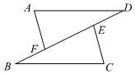
21.$$($$本小题8分$$)$$
图1是某品牌婴儿车，图2为其简化结构示意图．根据安全标准需满足$$BC⊥CD$$，现测得$$AB=CD=6dm$$，$$BC=3dm$$，$$AD=9dm$$，其中AB与BD之间由一个固定为$${90}^{∘}$$的零件连接$$($$即
$$∠ABD={90}^{∘})$$，通过计算说明该车是否符合安全标准．
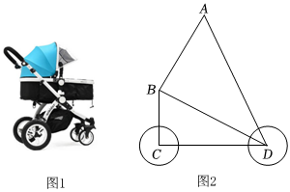
22.$$($$本小题8分$$)$$
如图，$$△ABC$$三个顶点的坐标分别是$$A(1,1)$$，$$B(4,2)$$，$$C(3,4).$$
$$(1)$$画出$$△ABC$$关于y轴对称的$$△A_{1}B_{1}C_{1}$$；
$$(2)$$在x轴上求作一点P，使$$△PAB$$的周长最小，并求出$$△PAB$$的面积.
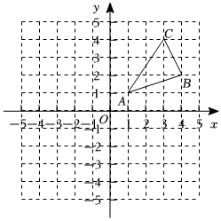
23.$$($$本小题10分$$)$$
已知实数$$a+9$$的一个平方根是$$−5$$，$$2b−a$$的立方根是$$−2.$$
$$(1)$$求a、b的值.
$$(2)$$求$$2a+b$$的算术平方根.
24.$$($$本小题10分$$)$$
如图所示，MP和NQ分别垂直平分AB和$$AC.$$
$$(1)$$若$$△APQ$$的周长为12，求BC的长；
$$(2)∠BAC={105}^{∘}$$，求$$∠PAQ$$的度数．
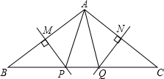
25.$$($$本小题10分$$)$$
如图，已知$$Rt△ABC$$中，$$∠C={90}^{∘}$$，$$BC>AC.$$
$$(1)$$请用尺规作图法，在BC边上求作一点P，使$$∠PAB=∠B.($$保留作图痕迹，不写作法$$)$$
$$(2)$$若$$AC=12$$，$$BC=18$$，求$$△PAB$$的面积.
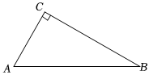
26.$$($$本小题10分$$)$$
为了节能减排，我市某校准备购买某种品牌的节能灯，已知3只A型节能灯和5只B型节能灯共需50元，1只A型节能灯和3只B型节能灯共需26元.
$$(1)$$求1只A型节能灯和1只B型节能灯的售价各是多少元；
$$(2)$$学校准备购买这两种型号的节能灯共200只，要求购买A型号的节能灯a只，记购买两种型号的节能灯的总费用为W元.
①求W与a的函数关系式；
②当$$a=80$$时，求购买两种型号的节能灯的总费用是多少？
27.$$($$本小题12分$$)$$
如图，在$$△ABC$$中，$$∠ACB={90}^{∘}$$，$$AC=8$$，$$BC=6$$，点P从点A出发，沿射线AC以每秒4个单位长度的速度运动.设点P的运动时间为t秒$$(t>0).$$
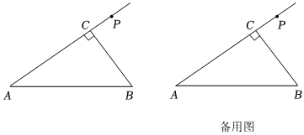
$$(1)AP$$的长为______；$$($$用含t的代数式表示$$)$$
$$(2)$$若点P在$$∠ABC$$的角平分线上，求t的值；
$$(3)$$在整个运动中，求出$$△ABP$$是等腰三角形时t的值.
28.$$($$本小题12分$$)$$
定义：在平面直角坐标系中，对于任意一次函数$$y=kx+b(k≠0)$$的图象，作该图象在直线$$x=m$$的右侧部分关于直线$$x=m$$的轴对称图形，与原图象在直线$$x=m$$的右侧部分及与直线$$x=m$$的交点共同构成一个新函数的图象，则这个新函数叫做原函数关于直线$$x=m$$的“V型函数”.例如：图1就是一次函数$$y=x+2$$关于直线$$x=−1$$的“V型函数”图象.
$$(1)$$请在图2中画出函数$$y=x+2$$关于直线$$x=0$$的“V型函数”图象.
$$(2)$$若函数$$y=x+10$$关于直线$$x=m$$的“V型函数”图象与x轴只有一个交点，则$$m=$$______.
$$(3)$$如图3，点$$C(−12,0)$$，以OC为斜边在x轴上方作等腰$$Rt△OCB$$，当函数$$y=x+10$$关于直线$$x=m$$的“V型函数”图象与$$△OCB$$的边只有两个交点时，求m的取值范围.
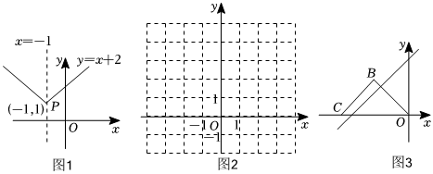
答案和解析

1.【答案】A
【解析】解：A、图形是轴对称图形，符合题意；
B、图形不是轴对称图形，不符合题意；
C、图形不是轴对称图形，不符合题意；
D、图形不是轴对称图形，不符合题意．
故选：$$A.$$
平面图形沿着一条直线折叠后，直线两旁的部分能够互相重合，那么这个图形叫做轴对称图形，这条直线叫做对称轴．由此即可求解．
本题主要考查轴对称图形的识别，掌握轴对称图形的定义，找到对称轴是解题的关键．
2.【答案】C
【解析】解：①当这个角是顶角时，底角$$=({180}^{∘}−{110}^{∘})÷2={35}^{∘}$$；
②当这个角是底角时，另一个底角为$${110}^{∘}$$，因为$${110}^{∘}+{110}^{∘}={220}^{∘}$$，不符合三角形内角和定理，所以舍去．
故选$$C.$$
题中没有指明已知的角是顶角还是底角，故应该分情况进行分析，从而求解．
此题主要考查等腰三角形的性质及三角形内角和定理的综合运用．
3.【答案】B
【解析】解：点$$A(−3,5)$$关于x轴对称的点的坐标为$$(−3,−5)$$，
故选：$$B.$$
根据关于x轴对称点的坐标特征进行判断即可．
本题考查关于x轴对称点的坐标特征，掌握关于x轴对称点的坐标特征，即横坐标不变，纵坐标互为相反数是正确解答的关键．
4.【答案】C
【解析】解：$$∵△ADC$$≌$$△AEB$$，
$$∴AE=AD=2$$，
$$∵AC=5$$，
$$∴CE=AC−AE=3.$$
故选：$$C.$$
由$$△ADC$$≌$$△AEB$$，推出$$AE=AD=2$$，即可求出$$CE=AC−AE=3.$$
本题考查全等三角形的性质，关键是由$$△ADC$$≌$$△AEB$$，得到$$AE=AD=2.$$
5.【答案】C
【解析】解：A、$$∵a^{2}+b^{2}=c^{2}$$，
$$∴∠C={90}^{∘}$$，即$$△ABC$$是直角三角形，故本选项不符合题意；
B、$$∵a=5$$，$$b=12$$，$$c=13$$，
$$∴a^{2}+b^{2}=c^{2}$$，
$$∴∠C={90}^{∘}$$，即$$△ABC$$是直角三角形，故本选项不符合题意；
C、$$∵∠A$$：$$∠B$$：$$∠C=3$$：4：5，
$$∴$$最大角$$∠C=\frac{5}{12}×{180}^{∘}≠{90}^{∘}$$，
$$∴△ABC$$是直角三角形，故本选项符合题意；
D、$$∵∠A=∠B+∠C$$，$$∠A+∠B+∠C={180}^{∘}$$，
$$∴∠A={90}^{∘}$$，即$$△ABC$$是直角三角形，故本选项不符合题意；
故选：$$C.$$
根据勾股定理的逆定理即可判断A和B；根据三角形的内角和定理即可判断C和$$D.$$
本题考查了勾股定理的逆定理和三角形内角和定理，能灵活运用定理进行计算和推理是解此题的关键．
6.【答案】B
【解析】解：$$∵$$一个正方形的面积是10，
$$∴$$它的边长是 10，
∵ 9< 10< 16，
∴3< 10<4.
$$∴$$估计它的边长大小在3和4之间．
故选：$$B.$$
先根据正方形的面积求出正方形的边长，再求出每个数的平方，即可得出答案．
本题考查了估算无理数的大小的应用，解此题的关键是求出 10的取值范围．
7.【答案】B
【解析】解：$$∵$$点$$(m,n)$$在第三象限，
$$∴m<0$$，$$n<0$$，
$$∴$$直线$$y=nx+m$$在二、三、四象限．
故选：$$B.$$
根据点在第三象限可得出$$m<0$$，$$n<0$$，结合一次函数图象与系数的关系可得出直线$$y=nx+m$$在二、三、四象限，此题得解．
本题考查了一次函数图象与系数的关系，牢记“$$k<0$$，$$b<0⇔y=kx+b$$的图象在二、三、四象限”是解题的关键．
8.【答案】D
【解析】解：如图，过点P作$$PM⊥OA$$于M，$$ON⊥OB$$于$$N.$$
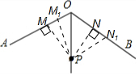
$$∵OP$$平分$$∠AOB$$，$$PM⊥OA$$于M，$$ON⊥OB$$于N，
$$∴PM=PN$$，$$∠PMO={90}^{∘}$$，$$∠PNO={90}^{∘}.$$
$$∴∠MON={360}^{∘}−∠AOB−∠PMO−∠PNO={60}^{∘}.$$
$$∴$$此时，$$△PMN$$是等边三角形．
当M向MO方向移动，N向NB方向移动，$$∠MPM_{1}=∠NPN_{1}.$$
$$∴∠M_{1}PN_{1}=∠M_{1}PN+∠NPN_{1}=∠M_{1}PN+∠MPM_{1}=∠MPN={60}^{∘}.$$
在$$△PMM_{1}$$和$$△PNN_{1}$$中，
$$\left\{\begin{matrix}∠PMM_{1}=∠PNN_{1} \\ PM=PN \\ ∠MPM_{1}=∠NPN_{1}\end{matrix}\right.$$，
$$∴△PMM_{1}$$≌$$△PNN_{1}(ASA).$$
$$∴PM_{1}=PN_{1}.$$
$$∴△M_{1}PN_{1}$$是等边三角形．
$$∴$$当M向MO方向移动，N向NB方向移动，$$∠MPM_{1}=∠NPN_{1}$$，
$$∴△M_{1}PN_{1}$$是等边三角形．
同理：当M向MA方向移动，N向NO方向移动，也存在无数个满足条件等边$$△PMN.$$
综上：满足条件的$$△PMN$$有无数个．
故选：$$D.$$
如图，过点P作$$PM⊥OA$$于M，$$ON⊥OB$$于$$N.$$根据角平分线的性质，由OP平分$$∠AOB$$，$$PM⊥OA$$于M，
$$ON⊥OB$$于N，得$$PM=PN$$，$$∠PMO={90}^{∘}$$，$$∠PNO={90}^{∘}$$，那么$$∠MON={360}^{∘}−∠AOB−∠PMO−∠PNO={60}^{∘}.$$此时，$$△PMN$$是等边三角形．然后再进行分类讨论．
本题主要考查角平分线的性质、等边三角形的判定，熟练掌握角平分线的性质、等边三角形的判定是解决本题的关键．
9.【答案】2
【解析】解：$$∵2^{2}=4$$，
$$∴4$$的算术平方根是2，即 4=2.
故答案为：$$2.$$
利用算术平方根定义计算即可求出值．
此题考查了算术平方根，熟练掌握算术平方根的定义是解本题的关键．
10.【答案】$$3.14$$
【解析】解：$$3.1415926$$精确到$$0.01$$，所得到的近似数为$$3.14.$$
故答案为：$$3.14.$$
把千分位上的数字1进行四舍五入即可．
本题考查了近似数：“精确度”是近似数的常用表现形式．
11.【答案】$$−2$$
【解析】解：$$∵$$正比例函数$$y=kx$$的图象经过点$$(2,−4)$$，
$$∴−4=2k$$，
解得：$$k=−2.$$
故填$$−2.$$
因为正比例函数$$y=kx$$的图象经过点$$(2,−4)$$，代入解析式，解之即可求得$$k.$$
此类题目需灵活运用待定系数法建立函数解析式，然后将点的坐标代入解析式，利用方程解决问题．
12.【答案】2
【解析】解：$$∵$$点$$M(a−2,a)$$在y轴上，
$$∴a−2=0$$，
解得：$$a=2.$$
故答案为：$$2.$$
直接利用在y轴上点的坐标特点，横坐标为零，进而得出答案．
此题主要考查了点的坐标，正确掌握y轴上点的坐标特点是解题关键．
以上内容仅为本文档的试下载部分，为可阅读页数的一半内容。如要下载或阅读全文，请访问：https://d.book118.com/966032101153010102

